美乐家纯质精油2

美乐家纯质精油的优势

每款精油都有PURE的标识
国际芳香疗法制造商协会严格要求，只有100%萃取自天然植物，没有任何人工合成成分的精油才能标识PURE。
纯质不只是一个标识，更意味着我们持续不变的产品承诺：品质卓越。

全系列美乐家纯质精油为什么是最佳选择
坚持品质卓越，没有任何人工合成成分，100%萃取自天然植物，赋予天然馥郁的沁心芳香，这就是美乐家纯质精油系列的精髓所在。精纯 优质 安全 环保
- 每一款精油经由蒸馏法、冷压工艺或溶剂萃取，从植物中萃取而得，不含杂质和人工合成物
- 每一瓶都通过了严格测试，符合严苛的质量规格标准：
  - 气相色谱法鉴定GCFID
每种精油的成分都有自己的DNA，利用气相色谱/氢火焰检测器（GC/FID）的方法对精油中的成分进行检测
  - 重金属检测Heavy Metal
检测精油中的重金属，确保符合化妆品安全技术规范中的要求
  - 农药检测Pesticide/Herbicide
检测精油中的农药残留，确保符合相关标准
  - 感官评估Organoleptic
评估精油的颜色、气味和一致性
  - 折射率测试Refractive Index
折射率是检验精油质量的重要物理参数之一。每种精油的折射率变动范围很小，通过测定精油的折射率，可以大致知道精油中是否掺假
  - 比重检测Specific Gravity
测量精油与水的质量比
  - 微生物检测Microbial
检测精油中的微生物，确保符合化妆品安全技术规范的要求
- 每一种精油都可追溯其栽种来源
- 使用可持续才收方法，遵守农业道德
- 以合理的价格提供优异的精油品质
除了少数几款精油，都是15毫升装在褐色瓶子里，大部分都是百元左右，人人用得起

美乐家纯质精油的分类
目前有26款纯质精油，其中单方精油24款，复方精油1款，基础油1款，根据调节生理功能不同共分为三大类。

净化清新类9款
柠檬、牛至、雪松、生姜、天竺葵、甜橙、柠檬草、尤加利、没药

复活苏醒类8款
丁香、乳香、百里香、莱姆、佛手柑、葡萄柚、薄荷、迷迭香

放松平衡类6款
快乐鼠尾草、依兰依兰、玫瑰、薰衣草、广藿香、茉莉

茶树精油

茶树精油的故事与历史应用
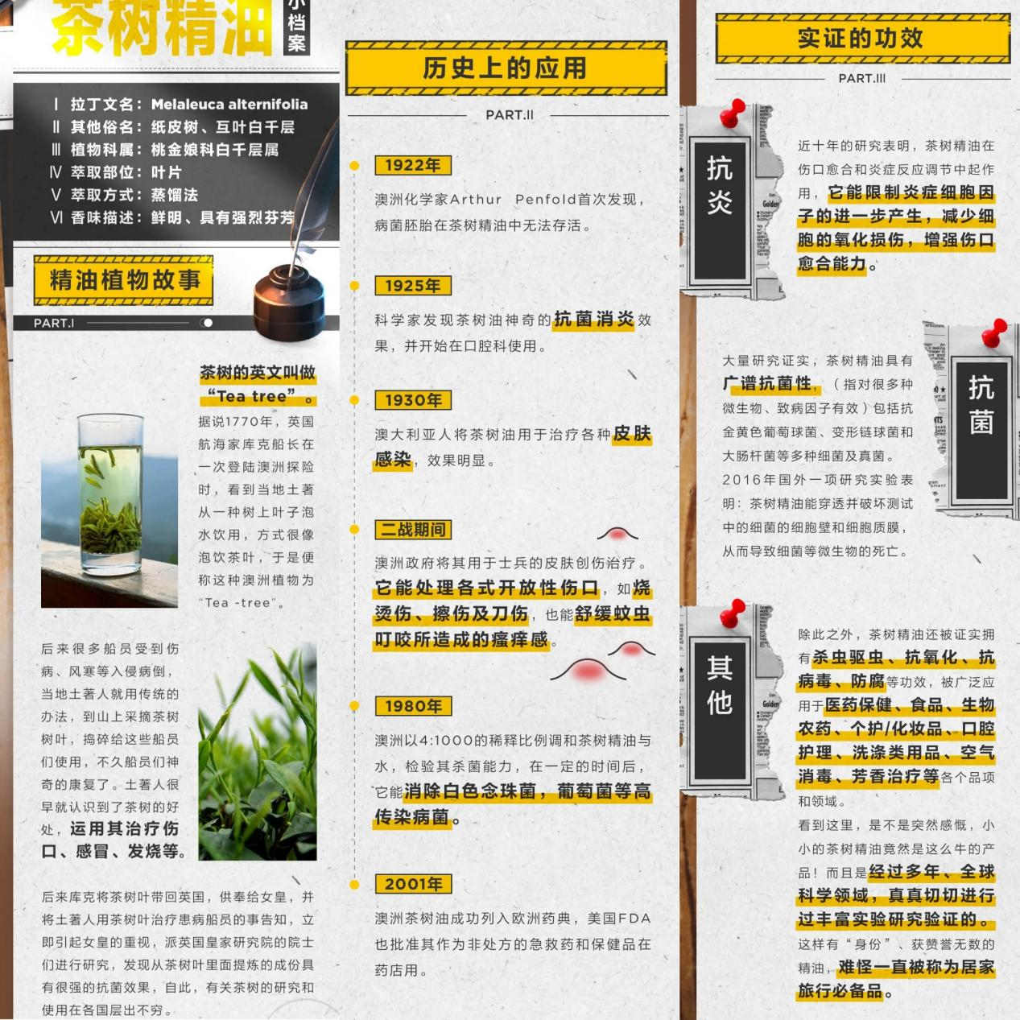

茶树精油的两大品质指标
- 什么是T

T代表的是对孟乙烯（Terpinen-4-ol），是茶树精油中具有防护功效的天然化合物，有效的抗菌成分，在茶树精油中含量越高，表示抗菌力越强。
2、什么是C
C代表的是桉树酚（Cineole）是茶树精油中具有渗透力的一种天然化合物，溶解黏液、帮助渗透，对咳嗽、感冒和任何呼吸道的充血现象都很有帮助，但同时桉树酚含量过高会刺激皮肤，因此含量低，对敏感肌肤比较安全。
- 茶树精油的行业品质标准
- 1967年，标准制定
对孟乙烯4-ol含量超过35%桉树酚含量低于10%，而且只有从互叶白千层提炼的纯精油，才能以Melaleuca Oil的名义销售。
- 1985年，标准调低
由于市面大部分生产商，都无法达到这个标准。1985年，在诸多精油叶者的强烈要求下，澳大利亚标准局同意将对孟乙烯4-ol含量降为30%，桉树酚提高为15%，由其他白千层属植物所提炼、“品质相当”的精油，也可以称为Melaleuca Oil。
美乐家T36-C5茶树精油与美乐家T40-C3茶树精油，对孟乙烯4-ol含量超过了澳洲标准局制定的30%的标准，桉树酚含量比澳洲标准局制定的15%标准更加严格。

趣谈茶树精油的特质
茶树的特质很好理解，像一个人物，父亲，这就是茶树的特质。
- 茶树能增强我们面对外在的勇气，像父亲一样保护着我们
回忆儿时，想起父亲在身旁时，自己的勇气就会加倍，会更敢于去探索外在世界。同时风险也大大的降低，因为父亲会保护你不受伤害。而茶树可以抗细菌，微生物，病毒和真菌。几乎对你有害的都能抗。这和父亲的保护是一样的。所以有茶树在，你会觉得多了一个保护层，不那么怕外在的世界了。这不光是在身体层面，在心理层面也是如此，因为心理和生理是一体的。
- 父亲在保护你时有一个特点——就是打架时第一件事是不伤害到你
茶树也是这样的。当茶树在对抗像胃炎，阴道炎这样的病症时，只杀坏菌，不杀有益菌丛。
其实在身体这些部位本来是有有益菌丛在平衡着的，如果我们吃西药或者什么把所有的菌都杀掉的话，反而不好。还需要再次培养有益菌丛，才能使它重新正常工作。而茶树在战斗时是像父亲一样保护你的，就不会杀掉有益菌丛。
- 所以当你用茶树的时候，会觉得自己勇气倍增
现在知道了吧，以后有什么事情不敢去面对，或者觉得外界太危险不敢出门的时候，可以多吸闻几次茶树精油，让它对你的保护力量充盈你的精神世界，这样你就会敢于面对外在的危险了。

详解茶树精油
I色 泽：无色或淡色、清澈
II气味：略微刺鼻的木质类香味
III有效成分：萜品烯一4一醇、萜品烯、桉油醇、绿花白千层醇
IV关键词：勇气
V科 属：桃金娘科白千层属
VI产 地：澳大利亚新南威尔士区
VII萃取部分：叶片及末端的小枝干
茶树精油在精神方面的力量是勇气，但是这个勇气和百里酚百里香精油的勇气不同，它是更温和的勇气，是平时状态中面对外在环境的勇气，不是百里酚百里香精油那种打红了眼的勇气。
这种勇气，对应在生理方面就是杀菌抗感染。澳大利亚的原住民很早就认识到茶树的抗菌作用，他们直接将叶子摘下来咀嚼，以治疗感冒、咳嗽 和头痛。茶树精油的这种杀菌抗感染作用，不仅能“积极出击”一一能够强力抑制滤过性病毒、真菌和细菌，还能强化防御——避免被感染，即在杀菌的时候又能保护有益菌群。
这种特质使它特别适合用在需要保护有益菌群的生理部位，比如女性生殖系统发炎时，就不能把所有的菌都杀了，如果不分好坏统统杀掉，就会更容易感染；再比如肠道系统感染，也需要在保护有益菌群的同时，杀灭有害菌。在这一点上，西药很难做到，西药一般都是先通杀，然后再培养有益菌。而茶树精油可以在杀死有害菌的同时又不破坏环境，实现菌群的平衡。
茶树还有一个特性，就是它的皮会自动剥落，所以澳大利亚原住民常常用它来做成小型独木舟或者刀鞘，也会用它来做屋顶。这种自动剥皮又快速生新的能力，也使得它具有改善皮肤问题的作用，皮肤有暗疤或者肤色暗沉不均，都可以用茶树精油来调理。
- 萜品烯-4-醇
- 三级醇，所以在“杀”的方面比较温和，且多才多艺
- 提升免疫系统的反应能力
- 提升白细胞与抗体，温和抗菌、抗病毒，并在过程中保持菌群的生态环境不变
- 减少皮脂分泌
- 萜品烯
- 补气：提振情绪和勇气
- 抗呼吸道感染
- 止咳
- 桉油醇
- 抗感染：提升免疫力、抗菌
- 祛痰：促进纤毛摆动
- 促循环：提升红细胞携氧量，增强穿透力，疏通管腺
- 助消化：减轻酒精对胃壁的伤害
- 利脑：使大脑更清醒

